Laboratorium
Podstawowe Techniki Pomiarowe

Temat ćwiczenia:
Pomiar napięcia i prądu stałego

Spis Treści

1. Cel ćwiczenia
2. Wyznaczanie wartości napięcia i prądu na obciążeniu R metodą poprawnego napięcia.
3. Wyznaczanie wartości napięcia i prądu na obciążeniu R metodą poprawnego napięcia.
4. Pomiar wartości napięć i prądów w obwodzie dzielnika napięciowego.
5. Pozostałe odpowiedzi

Politechnika Poznańska
Wydział Elektroniki i Telekomunikacji
Teleinformatyka
Laboratorium PTP
Imię i nazwisko: | Nr ćwiczenia: 1  Temat ćwiczenia:  Pomiar natężenia i prądu stałego
Data ćwiczenia:  17.10.2018 r | Grupa: | Rok akademicki:  2018/2019 | Ocena/Podpis:

- Cel ćwiczenia

Celem ćwiczenia jest zapoznanie studentów z podstawowymi metodami pomiaru napięcia i prądu stałego.

Do pomiaru napięcia został użyty miernik cyfrowy RD701 o dokładności 0.08%.
Do pomiaru natężenia został użyty miernik cyfrowy METEX ME-22.

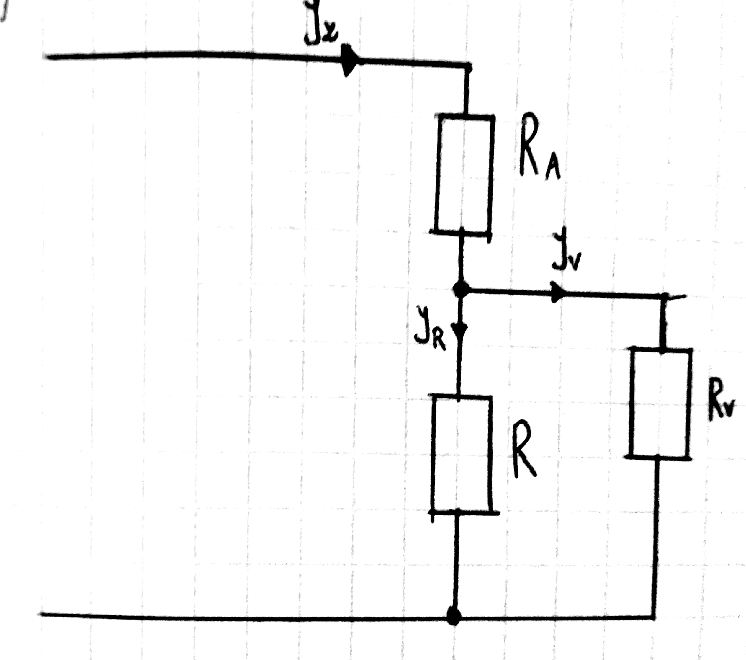
- Wyznaczanie napięcia i prądu na obciążeniu R metodą pomiaru poprawnego napięcia.
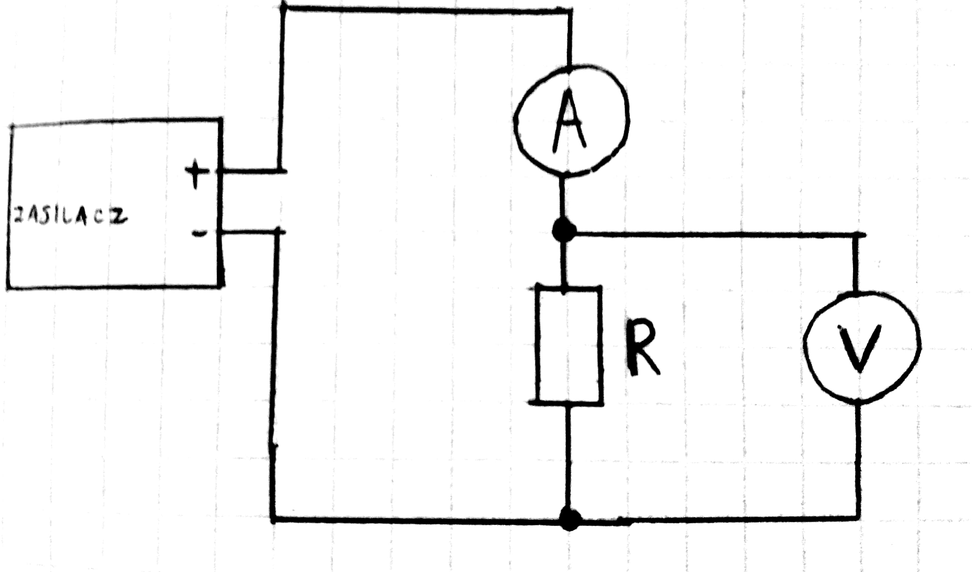

Rys. 1. Układ pomiarowy Rys. 1a

a) Przebieg ćwiczenia:
1) Połączyć układ pomiarowy przedstawiony na Rys. 1. Jako badany rezystor zastosować element oznaczony jako R₁.
2) Zmieniając wartość napięcia zasilania od 0 do 10V co 1V za pomocą pokrętła odczytać wartości napięcia i prądu.
3) Dla każdego pomiaru obliczyć wartość rezystancji R, następnie wyznaczyć średnią wartość rezystancji.
4) Przedstawić wyniki w postaci wykresu.
5) Powtórzyć pomiary dla rezystora oznaczonego R₂.

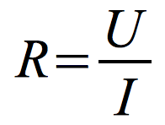

b) Wyniki pomiarów:

Dla rezystora R₁: Dla rezystora R₂:
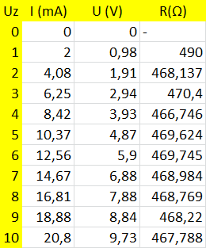
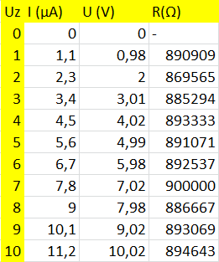

c) Do obliczenia rezystancji R użyliśmy wzoru
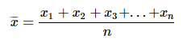
Wzór na średnią:

Dla rezystora R₁ średnia wartość rezystancji wyniosła 470,84 Ω.

Dla rezystora R₂ średnia wartość rezystancji wyniosła 889709 Ω.

d) Wykres zależności napięcia od natężenia:

Dla R₁ : Dla R₂:
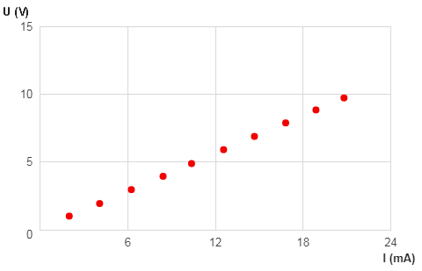
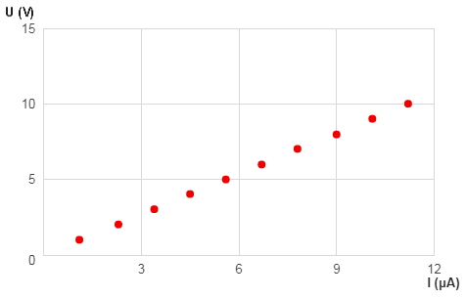

e) Metoda poprawnego pomiaru napięcia wprowadza mniejszy błąd pomiaru dla rezystancji o małych wartościach.
f) Rezystancja wewnętrzna woltomierza wpływa na wynik pomiaru prądu i obliczenia wartości rezystancji R ponieważ jest ona różna (mniejsza) od nieskończoności. Żaden realny woltomierz nie ma nieskończenie dużej rezystancji i dlatego każdy wynik pomiaru napięcia przy użyciu woltomierza obarczony jest pewnym błędem związanym z metodą pomiaru.
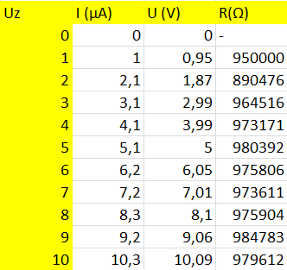
g) Zmiana zakresu przyrządów pomiarowych ma wpływ na wskazania (dla zakresu w mikroamperach miernik jest bardziej dokładny niż dla zakresu w miliamperach).
- Wyznaczanie napięcia i prądu na obciążeniu R metodą pomiaru poprawnego prądu.
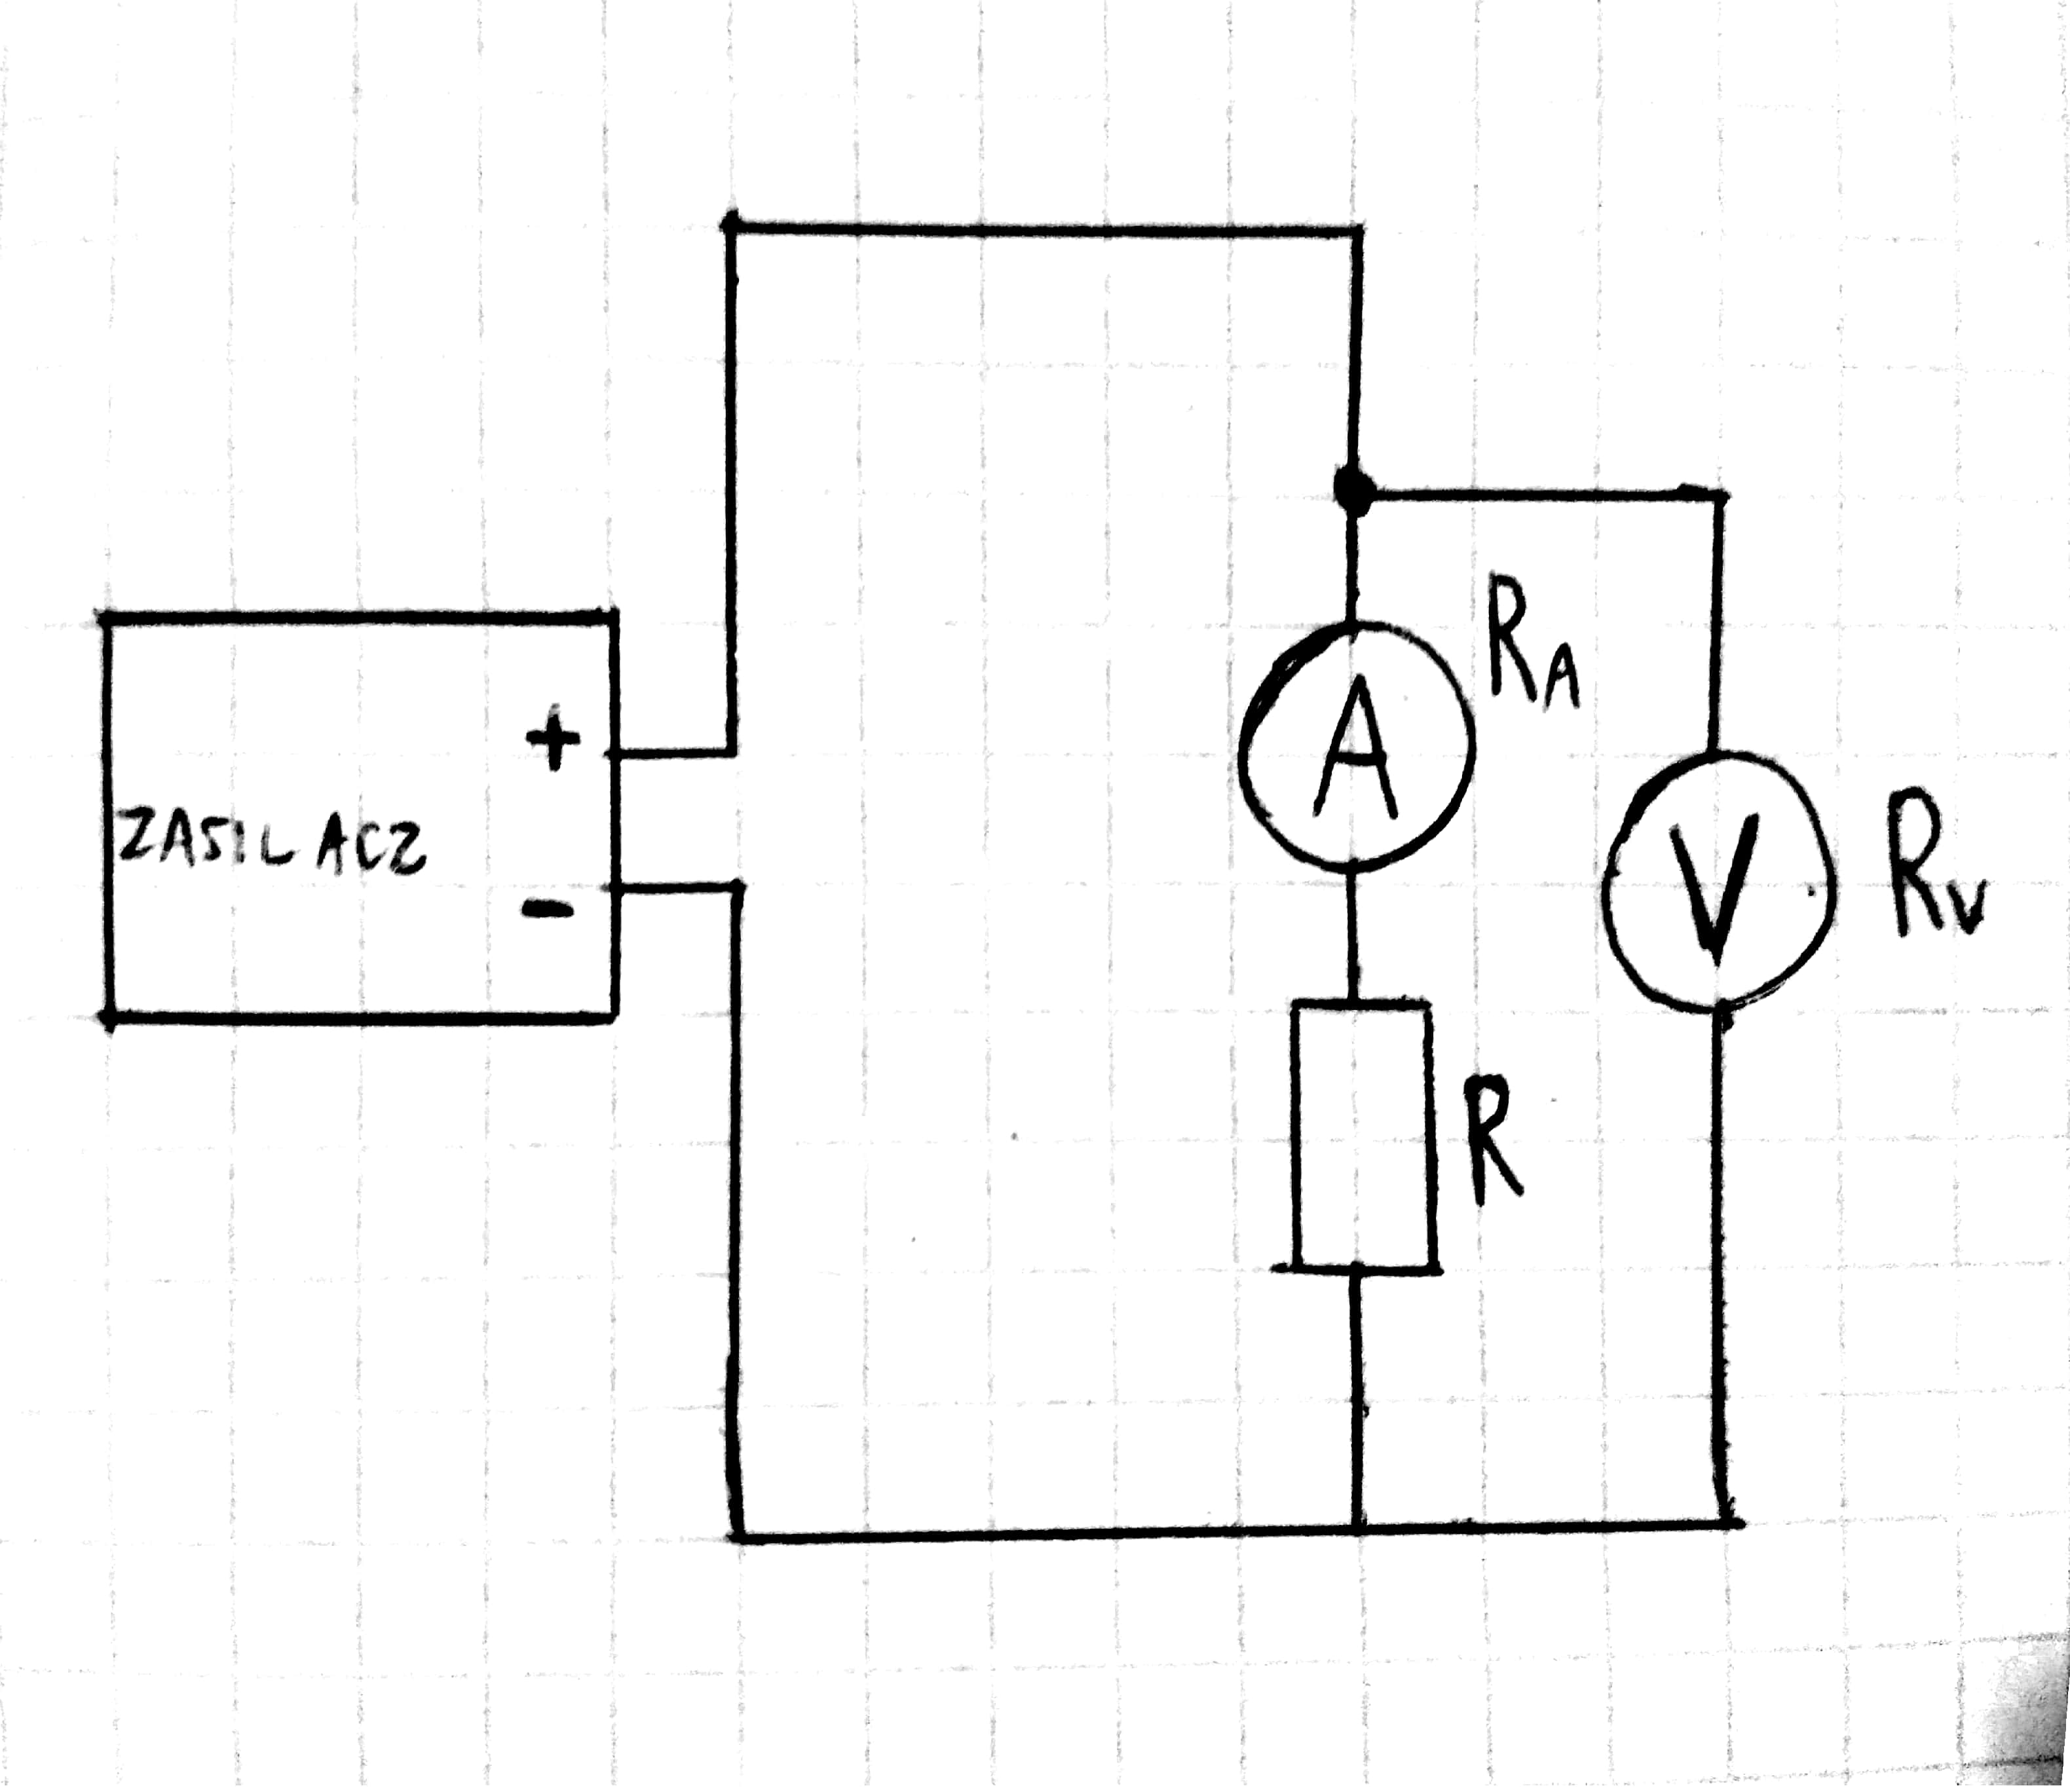
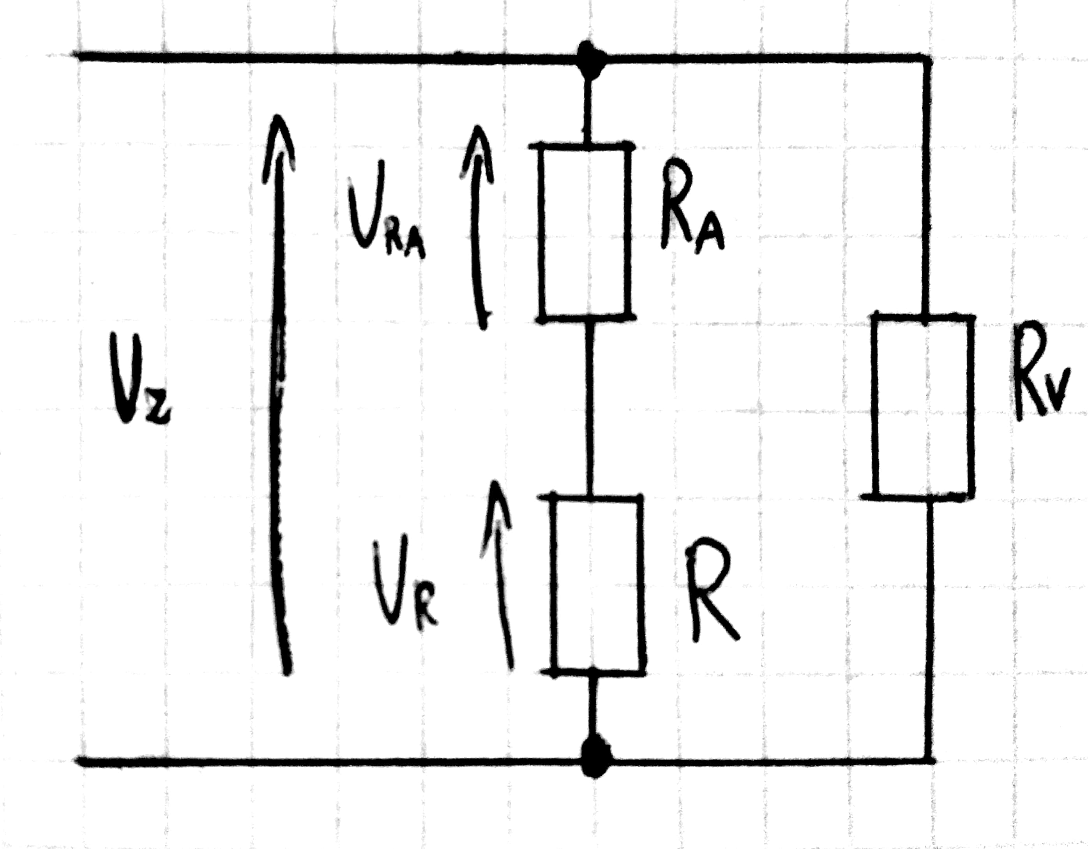

Rys. 2 Układ pomiarowy Rys. 2a

a) Przebieg ćwiczenia:
1) Połączyć układ pomiarowy przedstawiony na Rys. 2. Jako badany rezystor zastosować element oznaczony jako R₁.
2) Zmieniając wartość napięcia zasilania od 0 do 10V co 1V za pomocą pokrętła odczytać wartości napięcia i prądu.
3) Dla każdego pomiaru obliczyć wartość rezystancji R, następnie wyznaczyć średnią wartość rezystancji.
4) Przedstawić wyniki w postaci wykresu.
5) Powtórzyć pomiary dla rezystora oznaczonego R₂.

b) Wyniki pomiarów:

Dla rezystora R₁: Dla rezystora R₂:
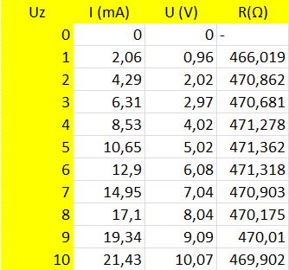

c) Do obliczenia rezystancji R użyliśmy wzoru
Wzór na średnią:

Dla rezystora R₁ średnia wartość rezystancji wyniosła 470,25 Ω.

Dla rezystora R₂ średnia wartość rezystancji wyniosła 964827 Ω.

d) Wykres zależności napięcia od natężenia:

Dla R₁: Dla R₂:
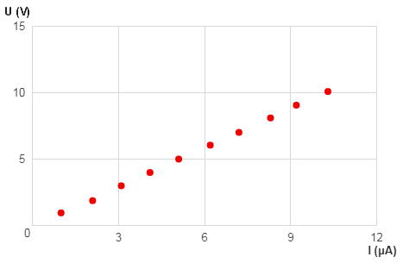
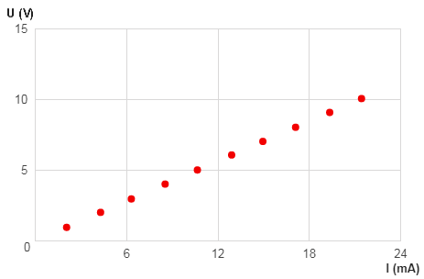

e) Rezystancja wewnętrzna amperomierza wpływa na wynik pomiaru napięcia ponieważ jest ona różna od zera. Idealny amperomierz posiada nieskończenie małą rezystancję wewnętrzną. W amperomierzach rzeczywistych wartość rezystancji wewnętrznej jest różna od zera. W związku z tym występuje na nich spadek napięcia mający wpływ na dokładność wyniku dokonanego pomiaru.

- Pomiar wartości napięć i prądów w obwodzie dzielnika napięciowego.
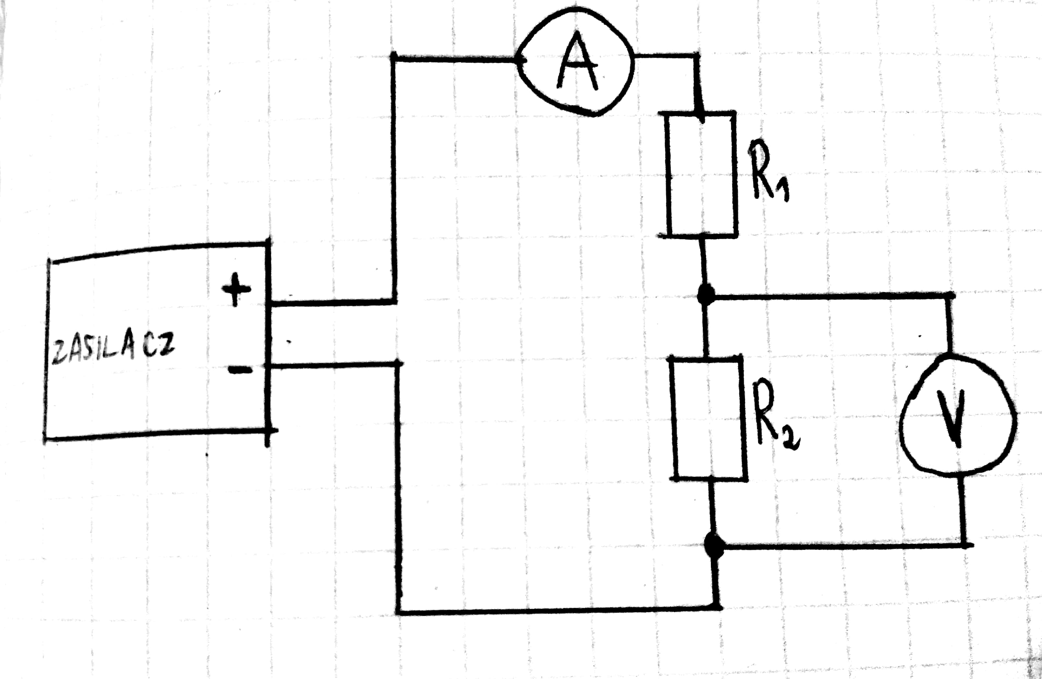

Rys. 3

a) Przebieg ćwiczenia:
1) Połączyć układ pomiarowy przedstawiony na Rys. 3.
2) Wyznaczyć zależność wartości napięcia na rezystorze R₂ w układzie dzielnika napięciowego przedstawionego na Rys. 3.
3) W układzie pomiarowym dokonać 15 odczytów wartości napięcia na rezystorze R₂ dla ustawionego napięcia zasilania U_{z} = 5V. Po każdym odczycie napięcia ustawić U_{z} = 0V, po czym ponownie nastawić U_{z} = 5V i dokonać kolejnego odczytu.

b) Wyniki pomiarów dla U_{z} = 5V:
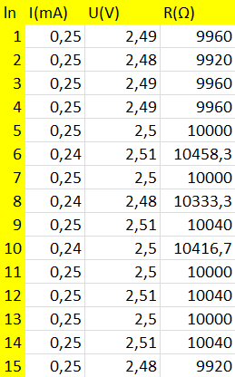

c) Do obliczenia rezystancji R użyliśmy wzoru

Średnia wartość rezystancji wyniosła 10108,83 Ω.

d) Obliczanie średniej arytmetycznej i odchylenia standardowego:

Wzór na średnią:

Dla napięcia wejściowego U_{z} = 5V średnia wartość napięcia U na rezystorze R₂ wyniosła 2,5V
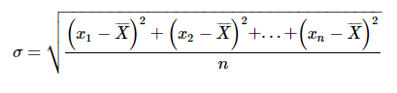

Wzór na odchylenie standardowe:

σ² ⁼ 0,0001266666666666648 => σ = 0.01125462867
Odchylenie standardowe wynosi 0.01125462867

e) Obliczanie zależności napięcia na rezystorze R₂:

Stosunek napięcia wejściowego U_{z} do wyjściowego U oznaczamy K_{u} i nazywamy przekładnią dzielnika.
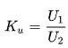
, stąd K_{u} == 2

- Pozostałe odpowiedzi

Metodę poprawnie mierzonego prądu stosuje się w układach z dużą rezystancją, a metodę poprawnego pomiaru napięcia dla rezystancji o małych wartościach.

Do wyznaczania charakterystyki prądowo-napięciowej diody półprzewodnikowej w układzie przedstawionym na Rys. 4 należy zastosować metodę pomiaru poprawnego napięcia (Rys. 4a).
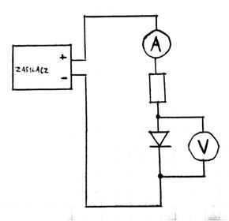
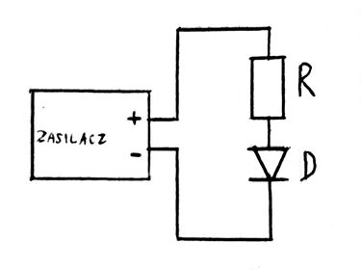

Rys. 4 Rys. 4a

